Муниципальное казённое учреждение городского округа Новокуйбышевск Самарской области «Реабилитационный центр для детей и подростков с ограниченными возможностями «Светлячок»

Информационный лист
«Чудеса из бумаги»

Выполнила: преподаватель по труду
Е. Г. Якимова

2012 г.

ЧУДЕСА ИЗ БУМАГИ
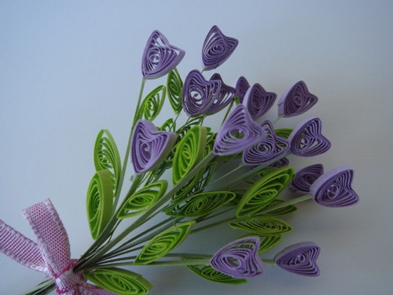

История квиллинга

На английском языке это рукоделие называется «quilling» — от слова «quill» или «птичье перо». В отличие от оригами, родиной которого является Япония, искусство бумагокручения возникло в Европе в конце 14 — начале 15 века. В средневековой Европе монахини создавали изящные медальоны, закручивая на кончике птичьего пера бумагу с позолоченными краями. При близком рассмотрении эти миниатюрные бумажные шедевры создавали полную иллюзию того, что они изготовлены из тонких золотых полосок. К сожалению, бумага — недолговечный материал и мало что сохранилось от средневековых шедевров. Однако эта древняя техника сохранилась и до наших дней и очень популярна во многих странах мира. Бумагокручение быстро распространилось в Европе, но, потому, что бумага, особенно цветная и высококачественная, была очень дорогим материалом, бумажная пластика стала искусством для дам богатых слоев общества.
В наши дни данная техника известна и популярна как хобби в странах Западной Европы, особенно в Англии и Германии. Но самое широкое распространение это искусство получило, когда оно «переехало» на Восток. Богатейшие традиции тончайшей графики и пластики, изготовления бумаги и работы с ней дали искусству бумажной пластики новую жизнь.

Инструменты для квиллинга
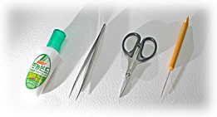
Для освоения техники бумагокручения не требуется, какого либо специального инструмента. На начальном этапе вполне достаточно посещения обычного универмага. Вот краткий список самого необходимого для начала обучения:
Шило. Желательно приобрести шило диаметром около одного миллиметра. Обычно шило имеет конусообразную форму, что может быть неудобно. В этом случае можно воспользоваться любым калёным стерженьком подходящего диаметра.
Пинцет. Кончики должны быть острыми, точно совмещёнными. Для выполнения работ высокой точности. Зазубринки на конце нежелательны, т.к. могут оставлять следы на бумаге. Усилие при сжатии должно быть удобным для Ваших рук, обеспечивая надёжный захват с наименьшим давлением.
Ножницы. Как и пинцет, должны иметь заострённые концы. Для максимально точной нарезки бахромы.
Клей. Особых рекомендаций нет. Однако он должен достаточно быстро высыхать и не оставлять следов. Попробуйте начать с ПВА.
При разметке будущей композиции понадобятся простейшие чертёжные инструменты: циркуль, линейка, карандаш.

Бумага для квиллинга

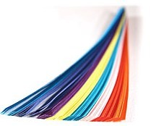Готовые нарезанные полоски бумаги можно купить в специальных магазинах, где продаются товары для открыток и т.д. Если же такой возможности нет, то пропустите листы цветной бумаги через уничтожитель документов или нарежьте. Стандартная ширина полосок для квиллинга 3 мм, но это необязательное условие.

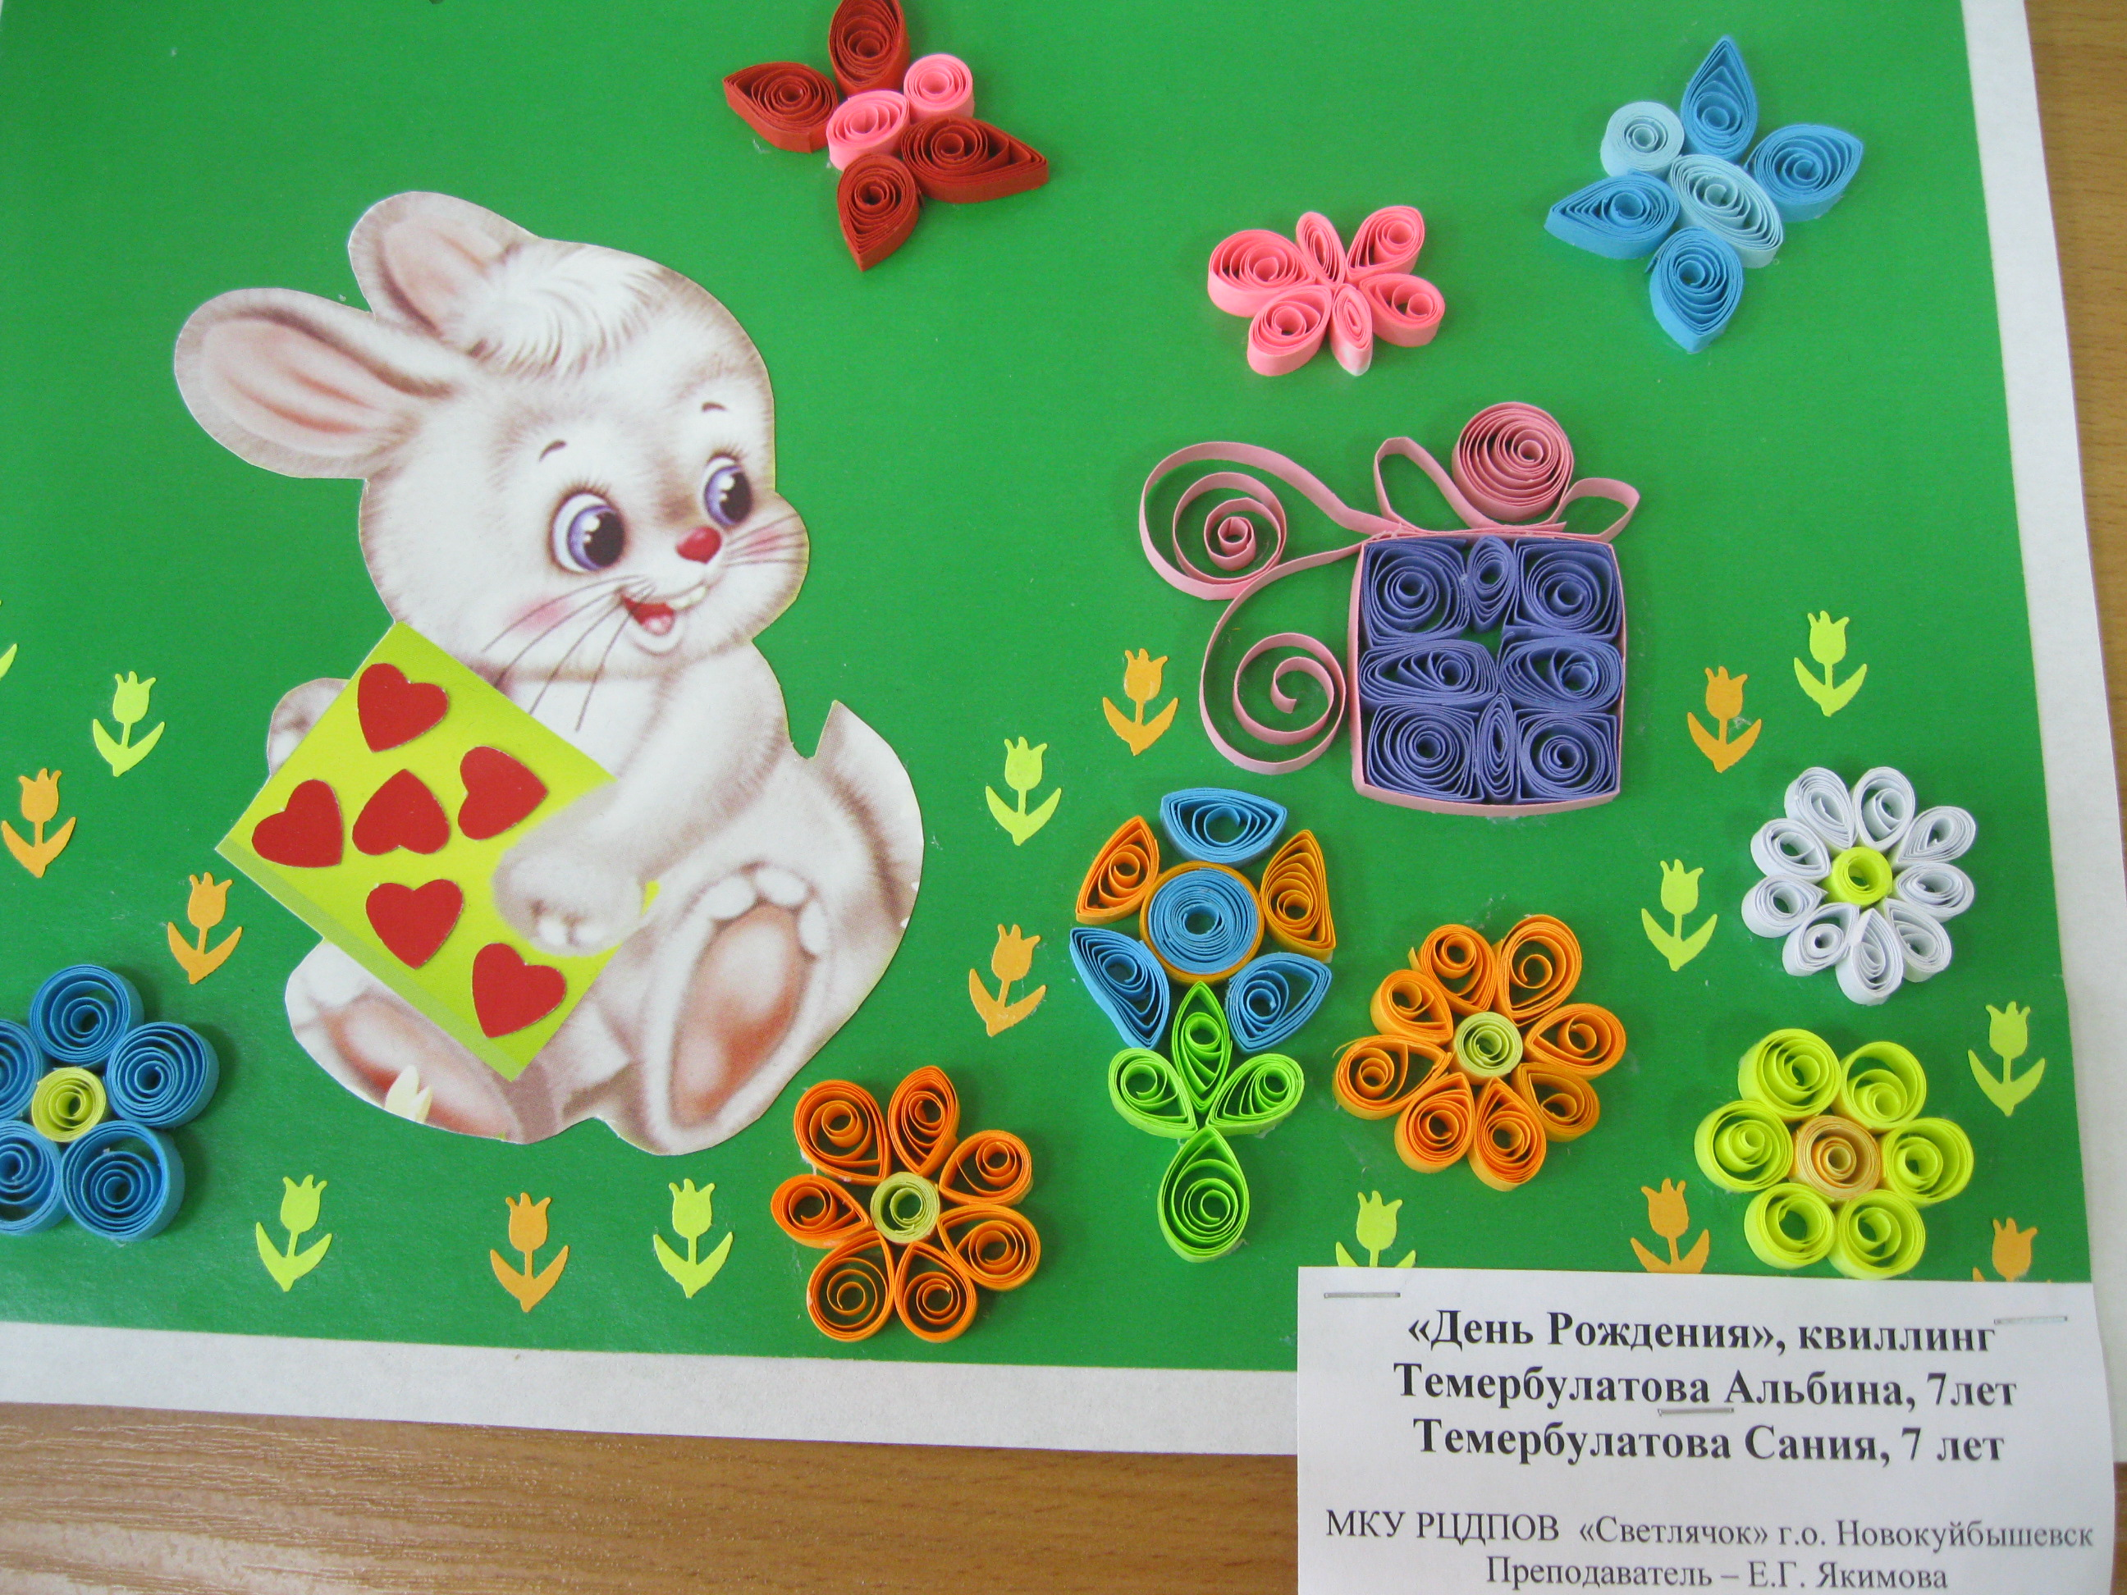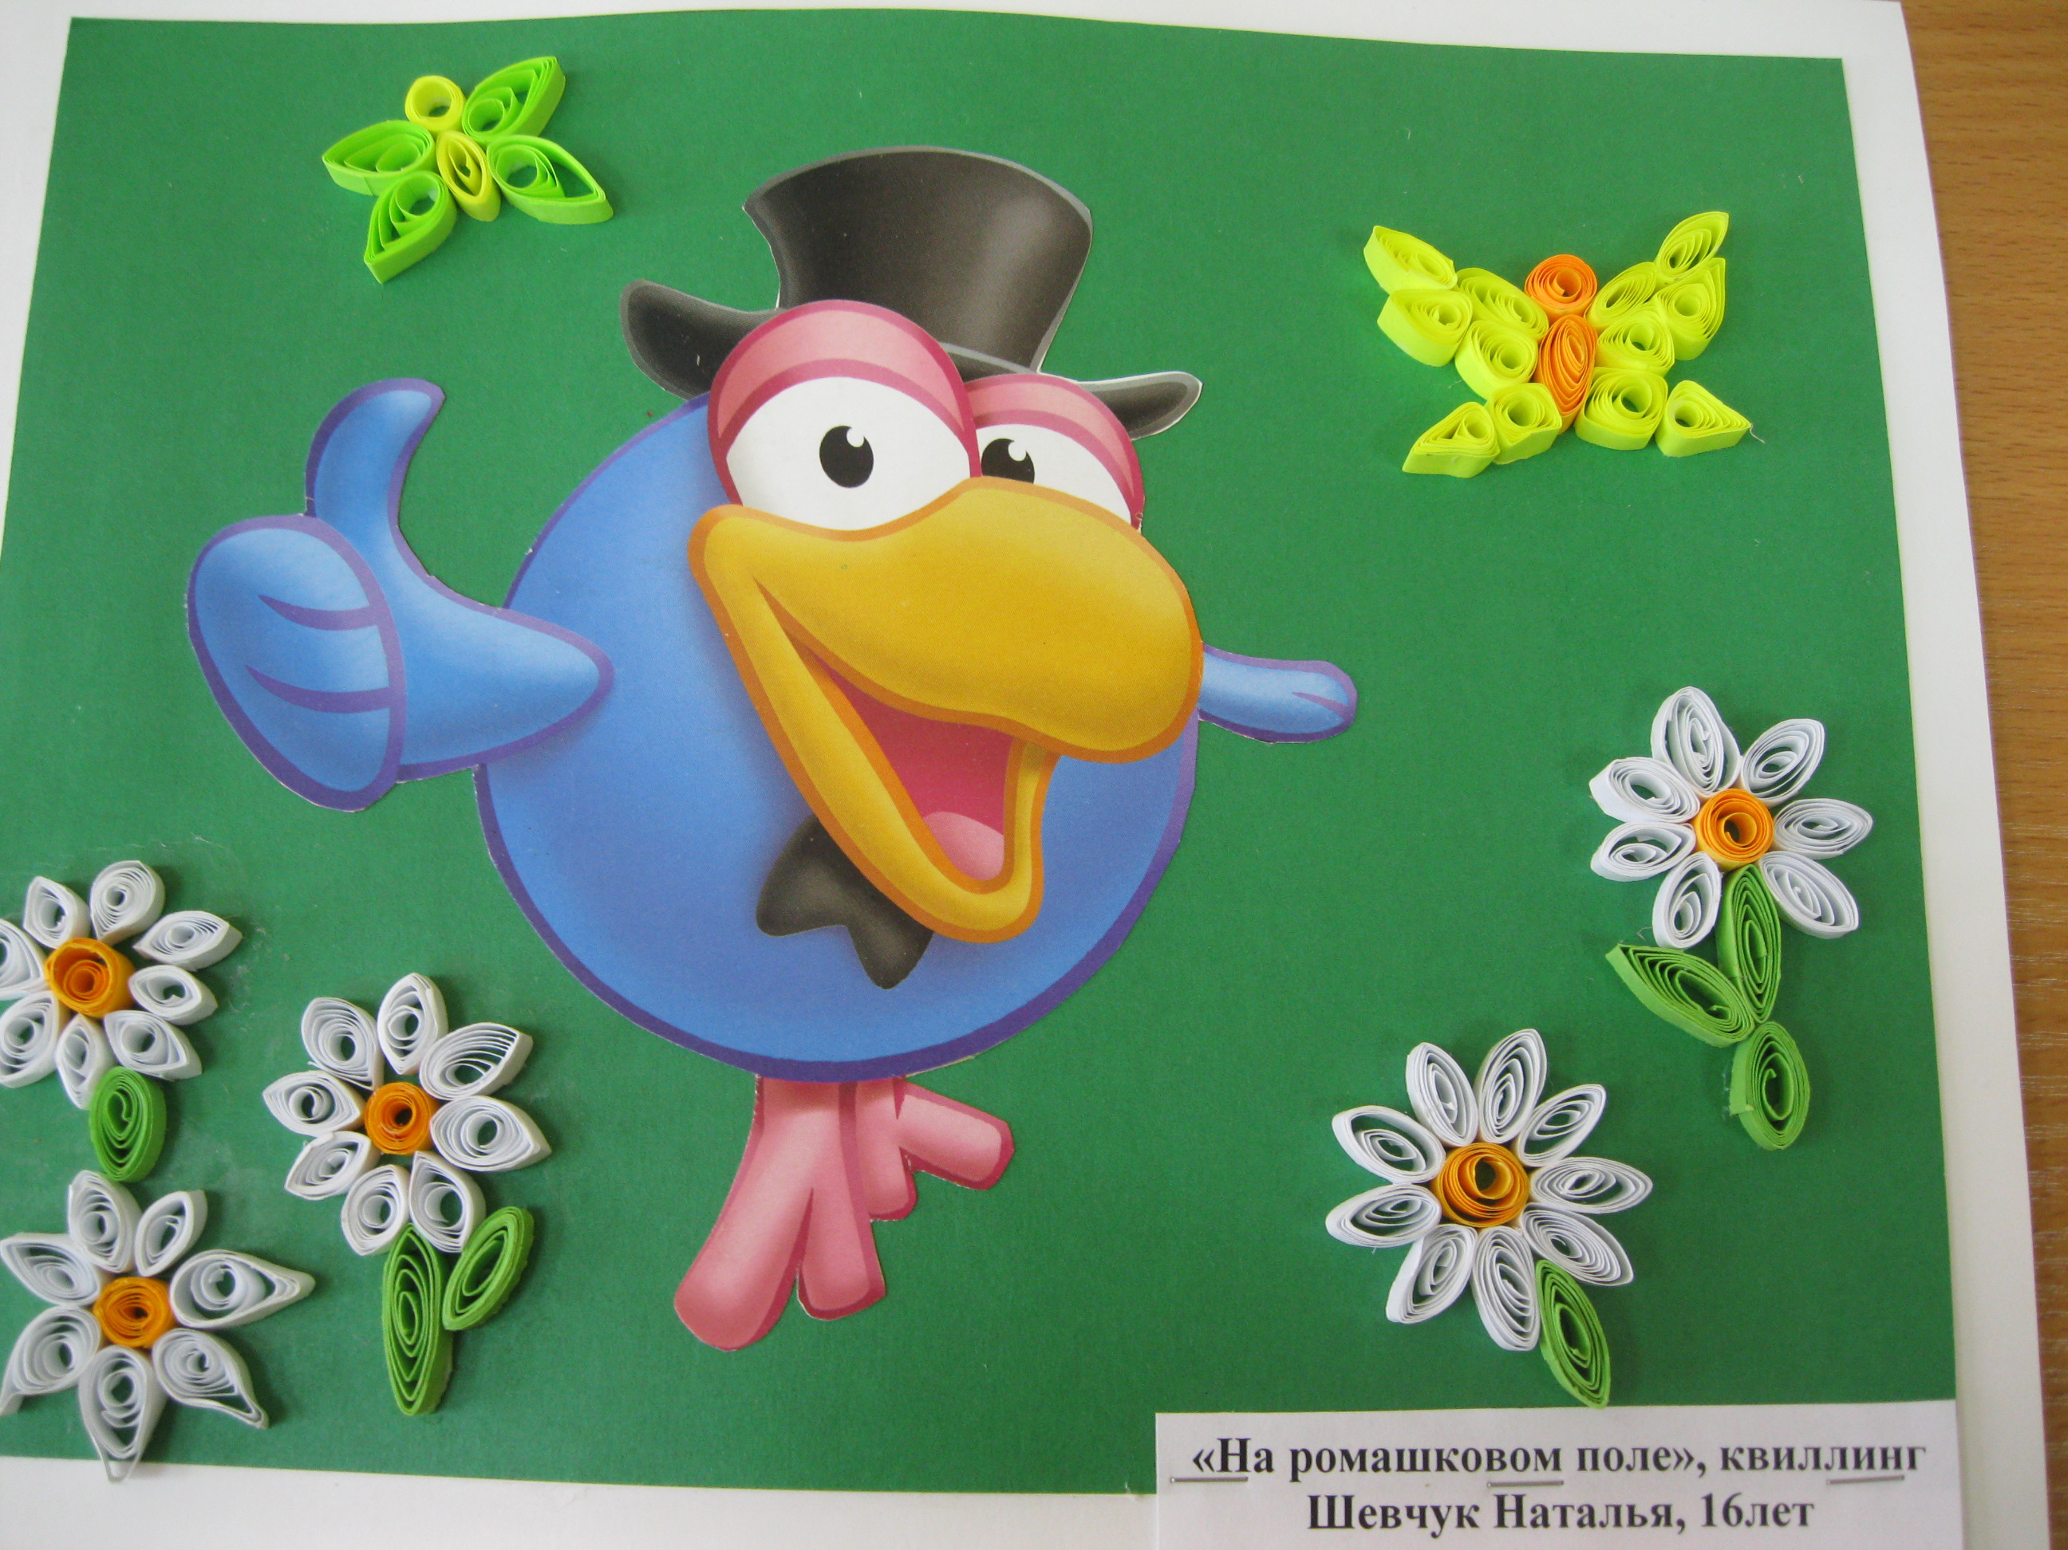

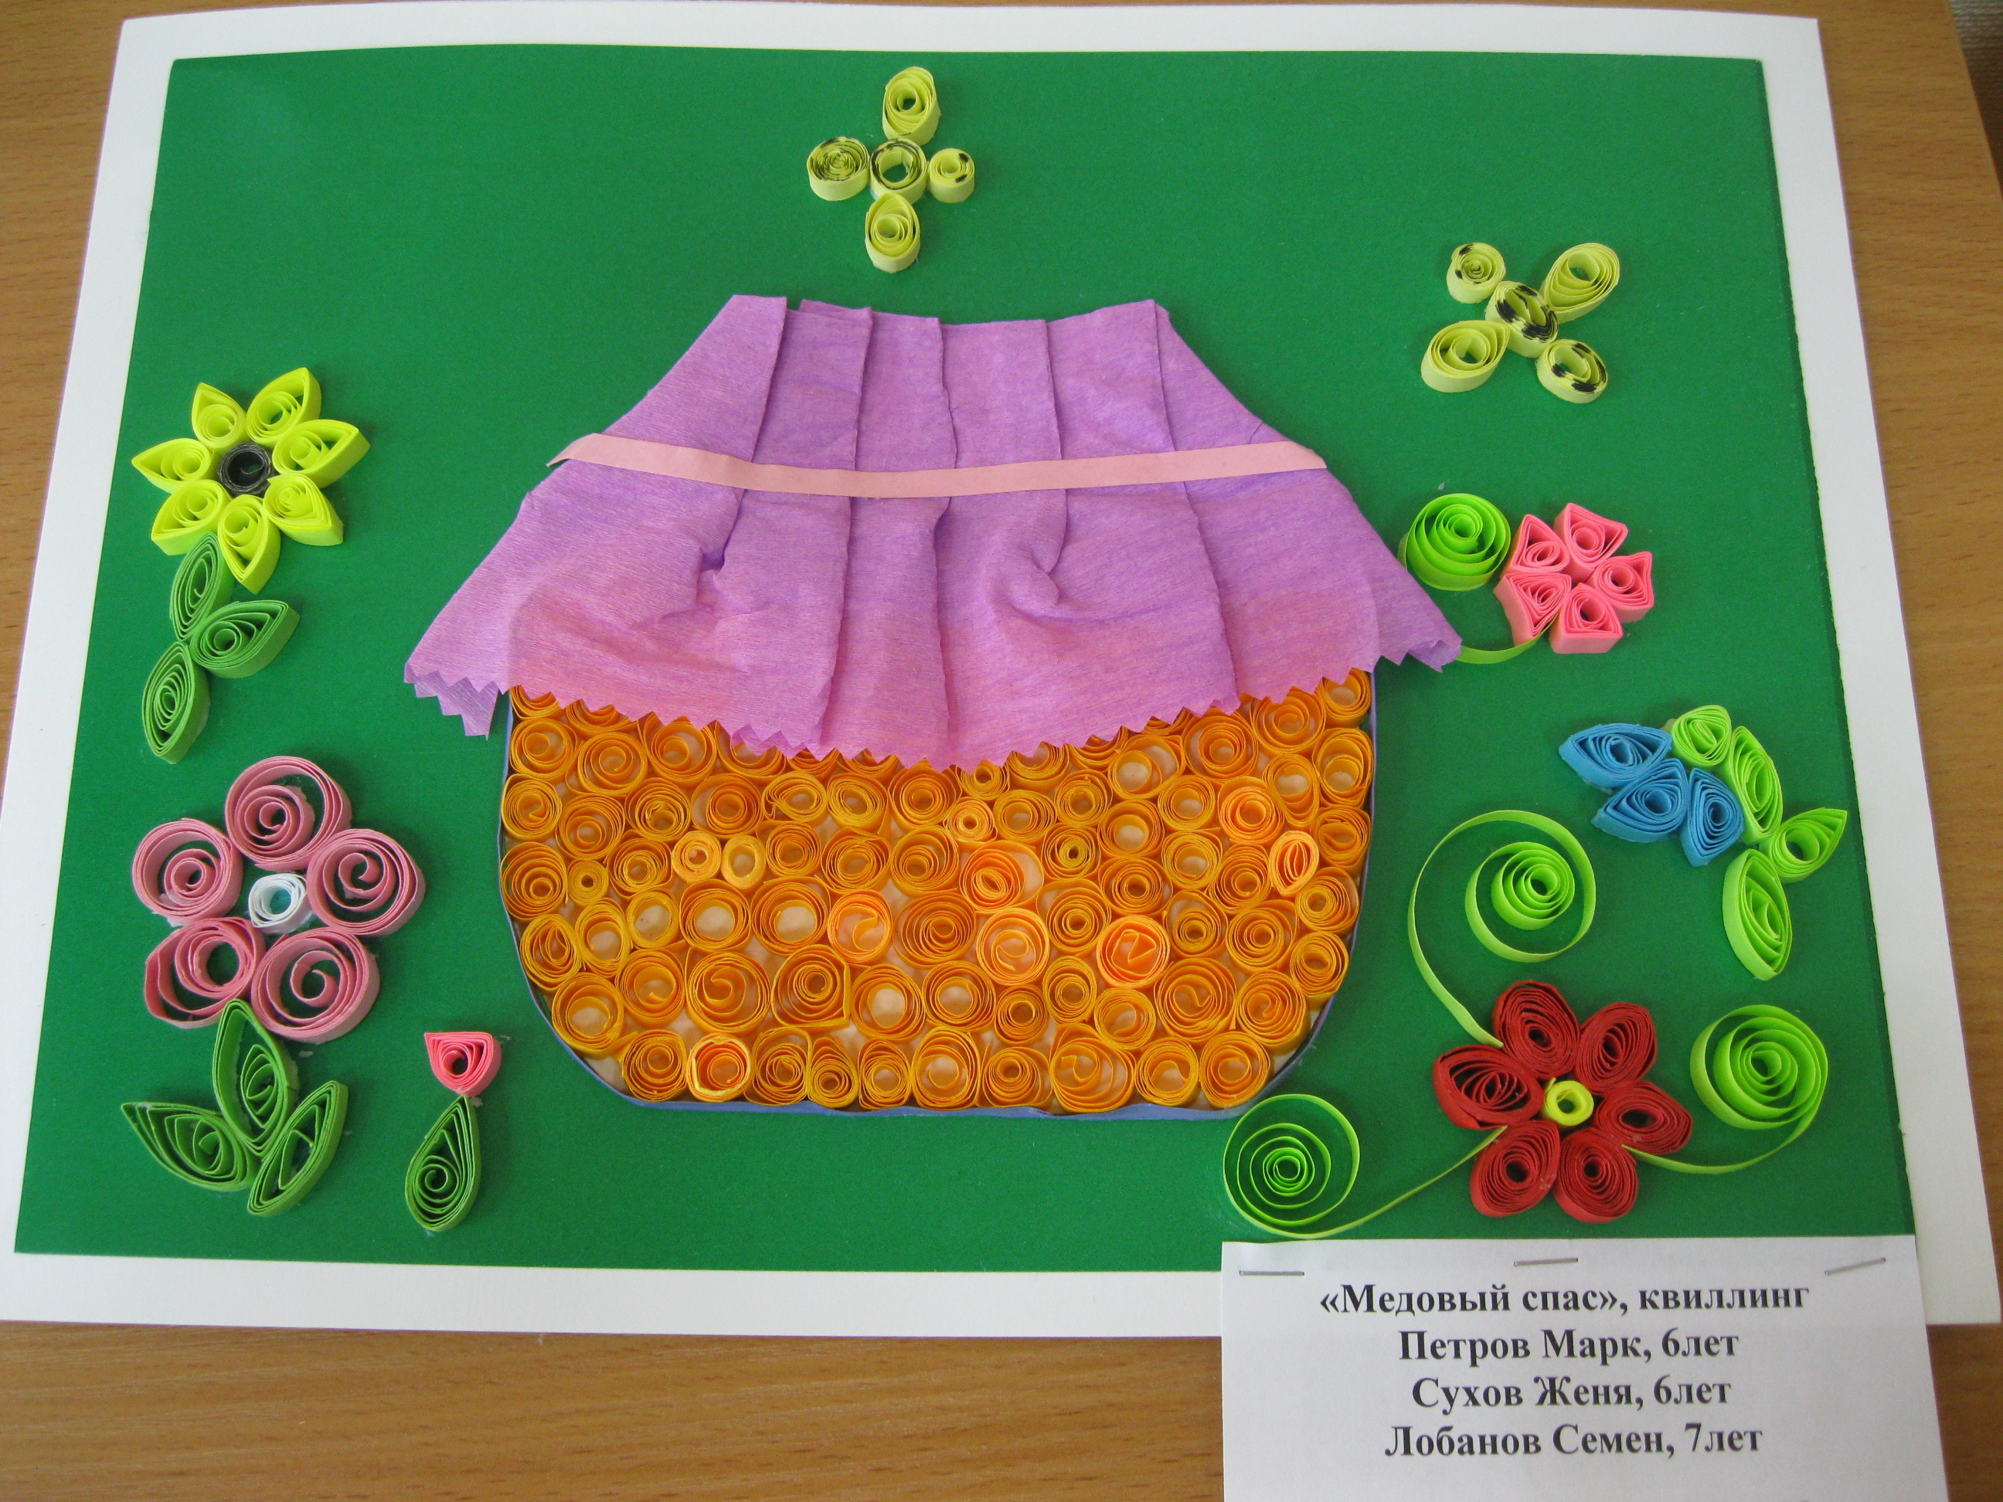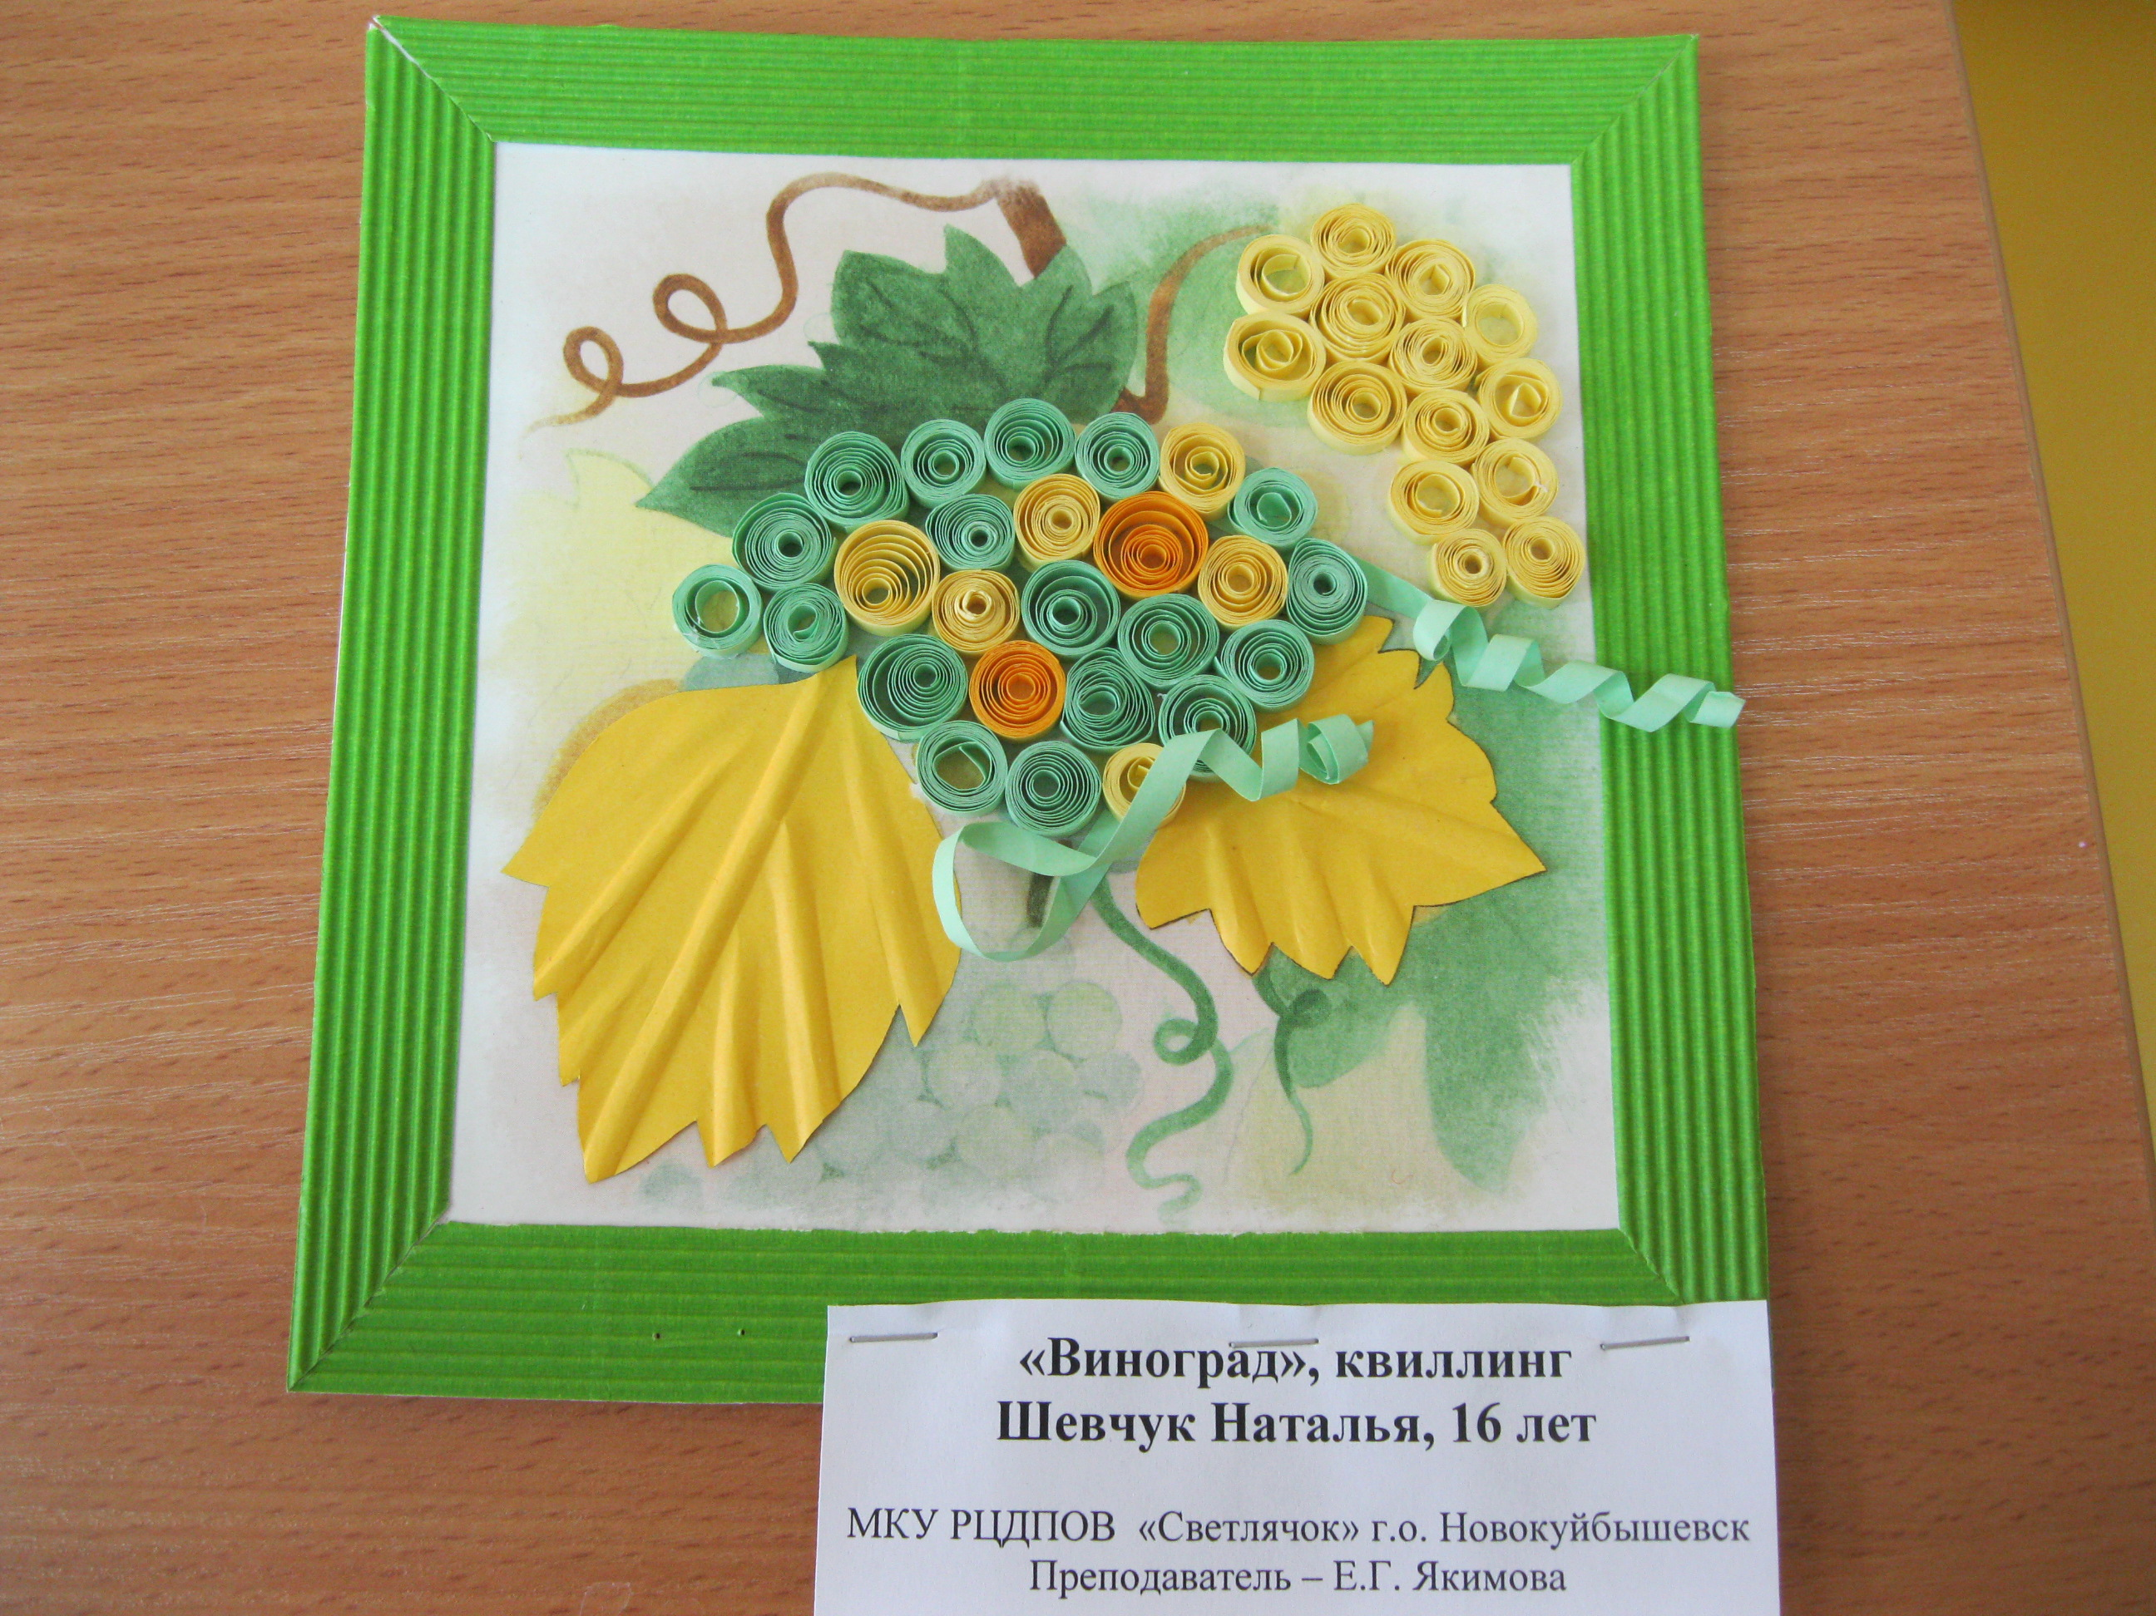
По материалам сайта: http://moikompas.ru/compas/quilling

